P R E S S E I N F O R M A T I O N

Ulm/Röthenbach, 30. September 2011

Neue Legierungsfamilie „CuTouch“ von Wieland und Diehl: Antimikrobielle Kupferlegierungen für mehr Hygiene im Krankenhaus

Im Krankenhaus erworbene Infektionen nehmen trotz umfassender Hygienemaßnahmen weltweit zu. In der EU erkranken derzeit jährlich rund vier Millionen Menschen an diesen sogenannten nosokomialen Infektionen, die mitunter auch durch Antibiotika-resistente Bakterien hervorgerufen werden. Deutsche Krankenhäuser stehen damit vor großen Herausforderungen – medizinisch und finanziell. Eine wirkungsvolle Unterstützung im Kampf gegen Keime können antimikrobiell wirksame Kupferlegierungen bieten. Nach zahlreichen, weltweit durchgeführten Studien hat die US-Umweltbehörde EPA die antimikrobielle Wirkung von ausgewählten Kupferlegierungen offiziell anerkannt. In Europa führen die deutschen Halbzeughersteller Wieland-Werke AG und Diehl Metall unter der Marke „CuTouch“ eine antimikrobielle Legierungs-Familie ein. Diese Legierungen sind in unterschiedlichen Farbvarianten erhältlich und wurden speziell für den Einsatz im medizinischen Umfeld entwickelt. Oft berührte Kontaktflächen wie Türgriffe, Lichtschalter und Handläufe, die aus CuTouch-Kupferlegierungen hergestellt werden, wirken nachweislich antimikrobiell. Dadurch bieten sie im Verbund mit herkömmlichen Hygiene-Maßnahmen einen optimalen Schutz gegen nosokomiale Infektionen. Labor- und Feldtests haben diese Wirkung bestätigt. Im Laborversuch hat der Berliner Hygiene- und Umweltmediziner Dr. med. Klaus Dieter Zastrow ausgewählte Werkstoffe aus der CuTouch-Produktfamilie untersucht. Das Ergebnis: Die keimreduzierende Wirkung der Kupferlegierungen lässt sich bei allen Testobjekten eindeutig nachweisen. Und auch der Praxiseinsatz von antimikrobiellen Legierungen verläuft sehr erfolgreich – so zum Beispiel im bereits veröffentlichten Feldversuch bei der Asklepios Klinik Hamburg. Erneut wird die keimreduzierende Wirkung in einer aktuellen Untersuchung von Dr. Michael Schmidt an der Medical University of South Carolina, USA, bestätigt.

In der Asklepios Klinik Wandsbek in Hamburg beispielsweise wurden im Rahmen des von dem Deutschen Kupferinstitut (DKI) begleiteten Feldversuches „Antimikrobielle Kupferoberflächen“ in zwei Stationen über mehrere Monate hinweg Türgriffe, Türplatten und Lichtschalter gegen solche aus speziellen Kupferlegierungen ausgetauscht. Die benachbarten Stationen behielten für die Untersuchung ihre Griffe und Schalter aus den herkömmlichen Materialen. Unabhängige Wissenschaftler der Universität Halle-Wittenberg haben in regelmäßigen Abständen Proben entnommen und die Anzahl der Keime auf den verschiedenen Kontaktflächen verglichen. Das Ergebnis: Auf den Kupferoberflächen fanden sich im Vergleich zu den herkömmlichen Materialen deutlich weniger Antibiotika-resistente Bakterien MRSA (Methicillin-resistenter Staphylococcus aureus). Zudem stellte man fest, dass bei Kontaktflächen aus Kupferlegierungen die Neubesiedelung durch Keime erheblich vermindert wurde.
Anlass zu diesen Feldstudien gaben Laborergebnisse, die gezeigt haben, dass Oberflächen von Kupferlegierungen wie CuTouch gegen eine Vielzahl von Mikroorganismen wirksam sind. Dazu gehören unter anderem: Staphylococcus aureus, Enterobacter aerogenes, Escherichia coli O157:H7, Pseudomonas aeruginosa und MRSA. Die Untersuchungen ergaben, dass 99,9 Prozent der getesteten Bakterien auf antimikrobiell wirksamen Kupferoberflächen in weniger als zwei Stunden eliminiert wurden. Auf Oberflächen aus anderen gängigen Materialien hingegen wurden Überlebensraten von bis zu drei Tagen gemessen. Dadurch tragen antimikrobiell wirksame Kupferlegierungen auch unabhängig von Desinfektionsintervallen in Krankenhäusern beständig zur Verringerung der Keimdichte bei. Im Verbund mit den etablierten Hygienemaßnahmen können Legierungen der CuTouch-Familie aufgrund ihrer antimikrobiellen Wirkung eine zusätzliche Säule zum Schutz vor Infektionsausbreitungen darstellen.

Bildmaterial:

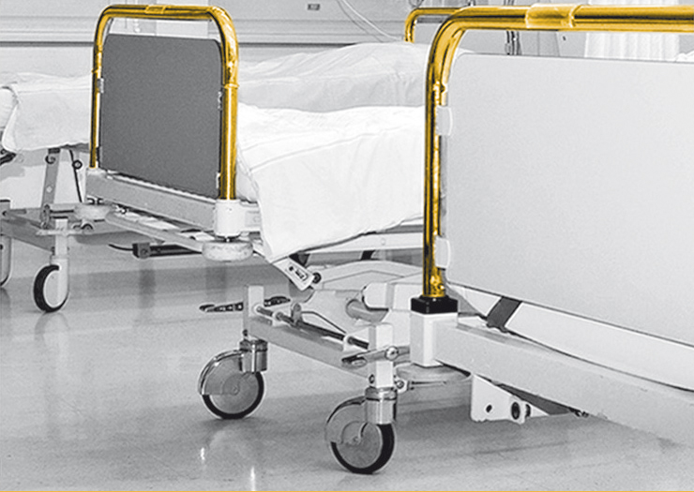
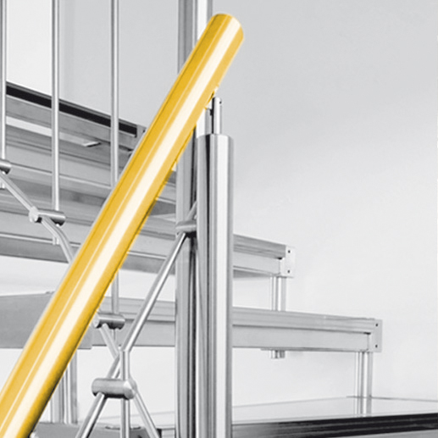

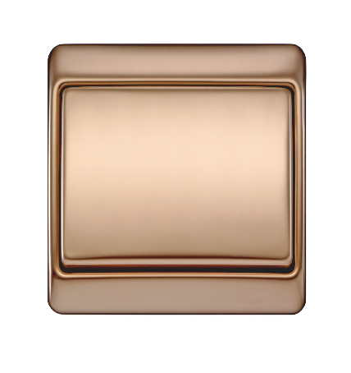
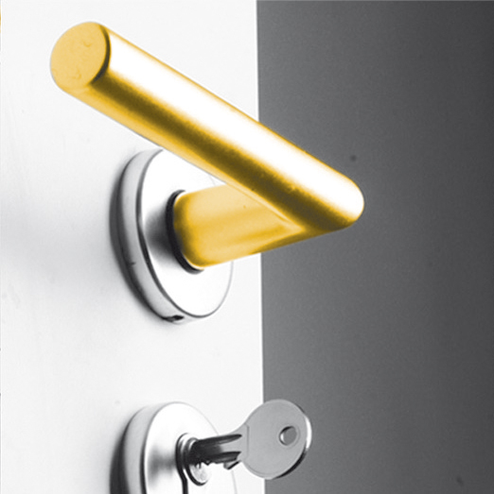

Handläufe, Türgriffe, Lichtschalter: Zahlreiche oft berührte Bauteile lassen sich aus den antimikrobiellen Kupferlegierungen der Werkstoff-Familie CuTouch fertigen
Bild rechts unten: Lichtschalter von Berker aus CuTouch

Bildmaterial zu dieser Presseinformation steht für Sie unter www.press-n-relations.de unterhalb der dort veröffentlichten Meldung zum Download bereit.

Weitere Informationen: Pressearbeit:
Wieland-Werke AG  Claudia Wilhelm, Produktmanagement Press- und Ziehprodukte  Graf-Arco-Straße 36 - 89079 Ulm  Telefon: +49-731-944-2050  Telefax: +49-731-944-42050  claudia.wilhelm@wieland.de  www.wieland.de | Wieland-Werke AG  Karin Maier  Pressesprecherin  Graf-Arco-Straße 36 - 89079 Ulm  Telefon: +49 731-944-2663  Telefax: +49 731-944-42663  karin.maier@wieland.de  www.wieland.de
Diehl Metall Stiftung & Co. KG  Dr. Volker Bräutigam, Leiter Sales Support  Heinrich Diehl Str. 9 - 90552 Röthenbach  Telefon: +49 911 5704 510  Telefax: +49 911 5704 450  volker.braeutigam@diehl.com  www.diehl.com/diehlmetall | Diehl Metall Stiftung & Co. KG  Taina Temmen, Leiterin Strategisches Marketing  Heinrich Diehl Str. 9 - 90552 Röthenbach  Telefon: +49 911 5704 180  Telefax: +49 911 5704 435  tania.temmen@diehl.com  www.diehl.com/diehlmetall
Press’n’Relations GmbH
Bruno Lukas
Magirusstraße 33 - 89077 Ulm
Telefon: +49 731-96287 17
Telefax: +49 731-96287 97
blu@press-n-relations.de
www.press-n-relations.de

Die Wieland-Gruppe ist einer der weltweit führenden Hersteller von Halbfabrikaten und Sondererzeugnissen aus Kupfer und Kupferlegierungen: Bänder, Bleche, Rohre, Stangen, Drähte und Profile sowie Gleitelemente, Rippenrohre und Wärmetauscher. Die Produkte aus mehr als 100 verschiedenen Kupferwerkstoffen werden vorrangig in der Elektronik und Elektrotechnik eingesetzt. Weitere wichtige Abnehmerbranchen sind die Automobilindustrie, das Bauwesen, die Kälte-/Klima- und Heizungstechnik sowie der Maschinen- und Apparatebau. Gemeinsam mit den Kunden entwickelt das Unternehmen Lösungen für individuelle und industrielle Anwendungen. Die Wieland-Gruppe umfasst mehr als 30 produzierende Gesellschaften, Schneidcenter und Handelsunternehmen in Europa, Asien, Südafrika sowie in den USA. Zur Wieland-Werke AG gehören vier Werke in Ulm, Velbert-Langenberg, Villingen-Schwenningen und Vöhringen. Die Markenkupferrohre der Wieland-Haustechnik werden in Deutschland, am Standort Vöhringen (Bayern), hergestellt. Entwicklung sowie Produktion und Vertrieb sind nach DIN EN ISO 9001 zertifiziert. Darüber hinaus verfügt das Unternehmen über ein akkreditiertes Prüf- und Zertifizierlabor. Die Werke in Deutschland sind gemäß der internationalen Umweltnorm DIN EN ISO 14001 zertifiziert, das größte Werk in Vöhringen ist nach dem europäischen Umweltstandard EMAS validiert. Der Umsatz der Wieland-Gruppe betrug im Geschäftsjahr 2009/2010 2.653 Mio. Euro. Der Exportanteil lag bei 67 Prozent. Weltweit beschäftigt Wieland rund 6.500 Mitarbeiter, davon über 4.000 in Deutschland.
Diehl Metall ist einer der größten Produzenten von Halbzeugen, Schmiedeteilen und Walzfabrikaten weltweit. Produkte von Diehl Metall leisten einen wesentlichen Beitrag für unser tägliches Leben und den Ausbau der Infrastruktur weltweit. Als internationaler Technolo gie-Hersteller von Stangen, Rohren und Profilen, Synchronringen aus Sondermessing und Stahl sowie von montierten und umspritzten Baugruppen komplett aus der eigenen Wertschöpfungskette zählt Diehl Metall weltweit zu den Marktführern. Die Trends der Zukunft sind erkannt. Diehl Metall betreibt Werkstoffentwicklung und -erzeugung, Blechumform- und Schmiedetechnik sowie Oberflächen-, Stanz-, Umspritz- und Montagetechnik vollständig im eigenen Unternehmen. Von Beginn an legen wir dabei großen Wert auf gut recycelbare Legierungen und Verbundwerkstoffe. Die Marken von Diehl Metall sind dabei das Resultat langjähriger technologischer Entwicklungen mit hoher Metallkompetenz. Sie vereinen Präzision, Innovation und Qualität. Produkte, Entwicklungen und Technologien von Diehl Metall werden in den traditionellen Branchen ebenso nachgefragt wie von Kunden, die für die Megatrends Wasser, Grüne Technologien, Mobilität, Energie und Gesundheit stehen. Mit insgesamt mehr als 20 produzierende Gesellschaften, Schneidcentern sowie weiteren Gesellschaften ist Diehl Metall auf vier Kontinenten an zwölf Produktions- und Entwicklungsstandorten vertreten. Das Qualitätswesen von Diehl Metall ist nach DIN ISO 9001, DIN ISO 14001 und ISO/TS 16949 zertifiziert. Die Diehl Gruppe zählt zu den großen deutschen Industrieunternehmen mit internationaler Ausrichtung. Rund 14.000 Beschäftigte in mehr als vierzig selbstständigen Unternehmenseinheiten, zusammengefasst in den fünf Teilkonzernen Metall, Controls, Defence, Aerosystems sowie Metering, erwirtschaften einen Umsatz von 2,7 Milliarden Euro. Der Konzern Diehl ist seit seiner Gründung vor mehr als 100 Jahren vollständig in Familienbesitz.

